Разработка конфокального резонатора Фабри-Перо для стабилизации нескольких лазеров для оптического кубита ⁴⁰Ca⁺
Заруцкий С.Ю.^{1,2}, Кадыков А.О.¹, Акопян Л.А.¹, Матвеев А.¹, Морозов Н.В.¹, Лахманский К.¹
Сотрудник¹, студент²
¹Российский квантовый центр, Москва, Россия
²Кафедра квантовой электроники, физический факультет МГУ им. М. В. Ломоносова, Москва, Россия
E-mail: zarutskiysy@gmail.com
Квантовые вычисления предлагают новые, существенно более быстрые, способы решения некоторых задач. Для достижения прогресса в этой области требуются принципиально новые вычислительные устройства. Платформа квантовых вычислений на холодный ионах в ловушке является одной из наиболее перспективных. Для выполнения квантовых операций в такой архитектуре квантового компьютера используются лазеры. Таким образом, точность выполнения квантовых операций в ионной платформе в значительной степени зависит от стабильности частоты, мощности, фазы и прочих параметров лазера.
Целью данного проекта является создание устройства, которое позволит стабилизировать частоты сразу несколько лазеров, использующихся для оптического кубита ⁴⁰Ca⁺. Дрейф частоты лазера можно уменьшить, осуществив привязку лазера к оптическому резонатору [1]. Геометрия конфокального резонатора Фабри-Перо позволяет пространственно разделить сразу несколько лазеров, заведённых в резонатор. Это послужило причиной выбора конфокальной конфигурации оптического резонатора для осуществления настоящего проекта.
Алюминиевый корпус конфокального резонатора Фабри-Перо и зеркала с высоким коэффициентом отражения для использующихся длин волн были изготовлен на заказ. Одно из зеркал резонатора закреплено на пьезокерамических элементах, что позволяет регулировать длину резонатора посредством подачи напряжения.
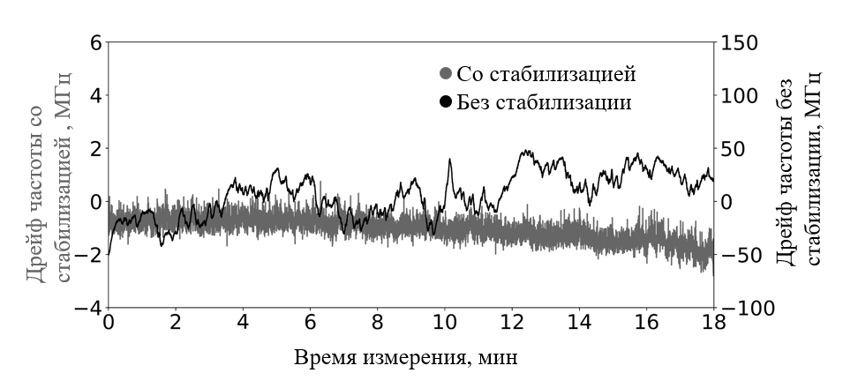
Рис. 1: Дрейф частоты лазера с длиной волны 866 нм со стабилизацией и без нее.
Для стабилизации лазеров оптического кубита ⁴⁰Ca⁺ сначала осуществляется стабилизация длины резонатора путём привязки к стабильному Nd:YAG лазеру с длиной волны 532 нм. Далее, осуществляется привязка нестабилизированного диодного лазера с длиной волны 866 нм к стабилизированному резонатору. Для получения сигнала ошибки и осуществления привязки был применён метод Паунда-Древера-Холла [2, 3]. Привязка была выполнена при помощи ПИД-регуляторов. Это позволило уменьшить дрейф частоты лазера с длиной волны 866 нм от величин порядка 100 МГц до величин порядка 1 МГц, см. Рис. 1. Следующий шаг при выполнении проекта – стабилизация частот для лазеров с длинами волн 854 нм и 397 нм.
Автор доклада является стипендиатом Фонда развития теоретической физики и математики ”БАЗИС”.
Литература
- Riehle F., Frequency standards: basics and applications. John Wiley & Sons, (2006).
- Nickerson M., A review of Pound-Drever-Hall laser frequency locking. JILA, University of Colorado and NIST (2019).
- Black E.D., An introduction to Pound–Drever–Hall laser frequency stabilization. American journal of physics 69(1), 79-87 (2001).

